La journée a débuté par une présentation du projet ArtsxSciences *Rasgueando* par Anne Damon-Guillot et Philippe Colantoni. Les recherches sur le geste croisent des approches à la fois historiques (iconographiques, textuelles, partitions), ethnographiques (répertoire baroque ibérique conservé dans la pratique traditionnelle latino-américaine), biomécaniques (analyses du mouvement) et informatiques (vision par ordinateur). L’ancrage théorique repose aussi sur une bibliographie anthropologique et ethnomusicologique : *Le geste technique ; Réflexions méthodologiques et anthropologiques* dirigé par Blandine Bril et Valentine Roux, les articles dédiés au geste dans les *Cahiers d’ethnomusicologie* et *Les Techniques du corps* de Marcel Mauss. Philippe Colantoni a évoqué l’aspect informatique du projet qui fait suite à des recherches dans le domaine de la vision par ordinateur sur l’analyse des mouvements de danseurs (projet européen [PREMIERE](https://arts.univ-st-etienne.fr/agenda/jpo-premiere/)). L’évolution des techniques permet actuellement une bonne approximation de la forme globale du corps. Dans le cadre du projet *Rasgueando*, des caméras GoPro sont utilisées pour leur fréquence d’images élevée et captent un grand nombre d’images par seconde. À la suite des captations vidéo, les données sont extraites et l’intelligence artificielle permet de modéliser le corps et de visualiser le mouvement au ralenti.

Schéma du processus d’analyse du mouvement des mains à la guitare utilisant la vision par ordinateur

Yeshi Pursley a ensuite présenté les résultats de son stage *Analysing guitarist’s Hand Movements Using Computer Vision*. Ce stage s’est organisé autour de la problématique de la mise en place d’outils de vision par ordinateur permettant la capture des mains d’un guitariste en situation de jeu sur guitare classique, et l’analyse et l’interprétation des résultats en fonction des styles de jeu. L’objectif principal était de capturer de manière précise le mouvement du bout des doigts sur les cordes de la guitare. Le dispositif mis en place était composé de deux caméras à fréquence d’images élevée placées de chaque côté du guitariste afin de voir les bouts des doigts des deux mains de deux points de vue pour plus de précision, et de marqueurs placés sur la guitare permettant de capter le mouvement. Après la captation, une modélisation 3D des mains a été réalisée et a permis, avec les marqueurs, d’analyser le mouvement de chaque doigt dans l’espace en créant des graphiques. Il a ensuite fallu détecter les frettes de la guitare afin d’analyser le placement des doigts par rapport à celles-ci. La poursuite de ces travaux s’organisera autour de la création d’une base de données et de modèles pour classer les styles de jeu en fonction des trajectoires, de l’analyse audio des enregistrements afin de vérifier les analyses visuelles et de l’extension de ces analyses à d’autres instruments à cordes.

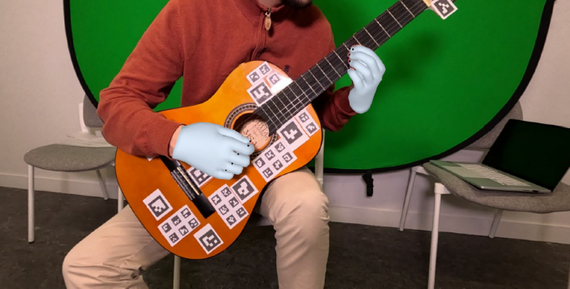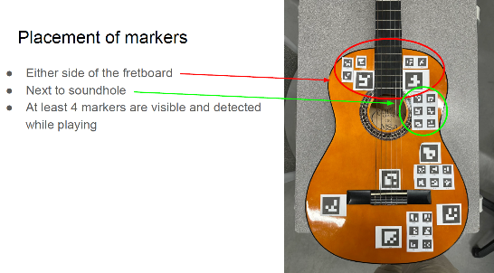

Modélisation 3D des mains du guitariste

Placement des marqueurs sur la guitare

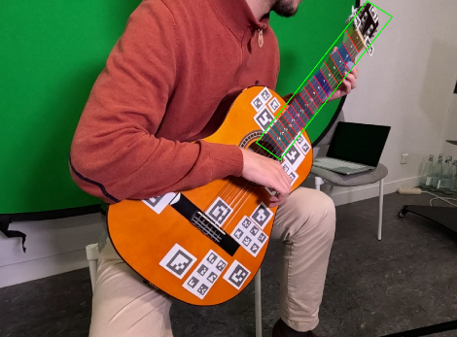

Détection des frettes de la guitare

Graphique de l’évolution du mouvement des doigts du guitariste

Détection des frettes de la guitare

Graphique de l’évolution du mouvement des doigts du guitariste

Juan Camilo Araos Casas a terminé les présentations de la matinée en exposant sa thèse intitulée *La pratique du* rasgueado *dans le* Codice Saldivar No.4 *et* Cifras selectas de Guitarra *de Santiago de Murcia : une approche de la tradition orale appliquée à l’interprétation historique*. Ses recherches se sont appuyées dans un premier temps sur ces deux recueils de pièces de guitare baroque du XVIIIe siècle contenant différentes notations du *rasgueado*. La notation est en tablatures, les accords sont définis par des lettres et les attaques par des lignes verticales. La plupart des pièces sont des danses fondées sur des basses obstinées, avec des structures d’accords répétitives similaires à celles qui sont toujours jouées dans plusieurs genres de musiques traditionnels en Amérique Latine. En plus des données historiques, Juan Camilo a réalisé un terrain au Mexique pour récolter des données ethnomusicologiques. Il s’est rendu dans l’État de Veracruz où il a participé au séminaire *Son Jarocho y otras culturas*, a étudié et a pratiqué les *sones* qui sont des chants-danses faisant partie du répertoire traditionnel des habitants de cette région et a pu assister aux *fandangos*, qui sont les fêtes qui donnent sens au *son jarocho*, réunissant musiciens, danseurs et habitants. Les guitares utilisées sont des *jaranas*, guitares à cinq chœurs semblables à la guitare baroque, de différentes tailles et dont le jeu s’effectue principalement en *rasgueado*.

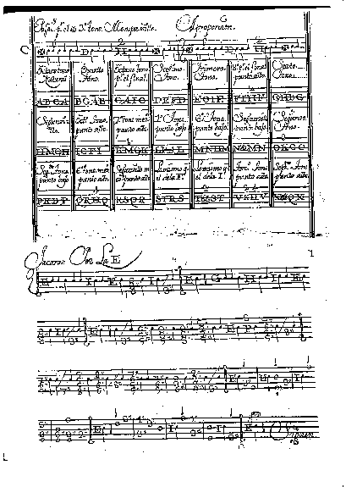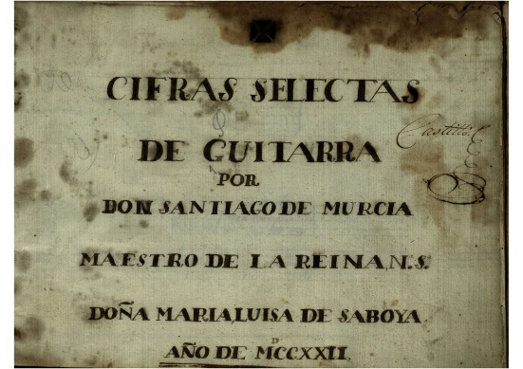

Extrait du Codice Saldivar No.4 de Santiago de Murcia

Page de titre de Cifras selectas de Guitarra de Santiago de Murcia

La journée s’est poursuivie par les captations vidéo. Elles ont mobilisé quatre musiciens, dont Juan Camilo Araos Casas.

Jorge Alan Sánchez Godoy, docteur en sociologie et ATER à l’Université d’Angers, joueur de *jarana* et de *vihuela*, d’origine mexicaine, formé par tradition orale

Gustavo Martinez, luthiste, théorbiste et guitariste, professeur de luth et basse continue au conservatoire à rayonnement régional d’Aix en Provence, d’origine mexicaine, formé au CNSMD de Lyon

Francisco Alfonso Valdivia, professeur en musicologie à l’Université de Séville, chercheur spécialisé dans la guitare baroque en Espagne au XVIIe siècle et joueur de guitare baroque

Le dispositif utilisé est constitué de trois caméras GoPro placées à gauche, à droite et en face du musicien, de deux spots lumineux et d’une caméra 4K peu utile pour la vision par ordinateur mais captant des images très précises dont les musiciens pourront visualiser les détails. Des marqueurs ont été placés sur les guitares, plus ou moins grands et nombreux selon la taille des instruments. La première captation a été celle d’Alan Sánchez qui a joué des *sones* mexicains à la *vihuela* et à la *jarana*, dont *La Bamba* et *El Fandanguito,* des *sones jarochos* construits sur les mêmes degrés qu’une ancienne passacaille à la guitare. Ensuite, Gustavo Martinez a joué un *caprice de chacone* de Franceso Corbetta (ca. 1615-1681) à la guitare baroque, mais a été interrompu par la surchauffe des caméras. Des ventilateurs ont dû être installés et la session a repris. Gustavo a interprété des pièces du XVIIe siècle puis a joué une improvisation sur un *fandango*. Juan Camilo Araos Casas a ensuite joué à son tour du répertoire baroque dont une pièce de Santiago de Murcia et Francisco Valdivia a terminé la session de captations, concluant par une passacaille et un *fandango*.

Dispositif de captation vidéo

Yeshi Pursley présentant le dispositif aux participants

Dispositif de captation vidéo

Installation des marqueurs sur les guitares par Yeshi Pursley

Guitare baroque (à gauche) et *vihuela* (à droite) avec marqueurs

Échanges entre les musiciens avant les captations (de gauche à droite : Baptiste Chopin, Alan Sánchez, Gustavo Martinez, Juan Camilo Araos Casas)

Captations vidéo du jeu des guitaristes (Alan Sánchez, Gustavo Martinez, Juan Camilo Araos Casas, Francisco Valdivia)

La journée s’est terminée par un visionnage des captations d’une des caméras GoPro. Baptiste Chopin et Muhammad Turab se sont associés aux discussions.

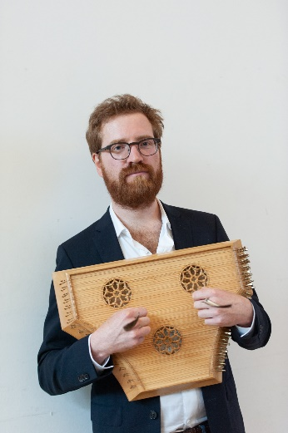Baptiste Chopin, chargé de mission recherche au CNSMD de Lyon

Muhammad Turab, étudiant en M2 EMJMD COSI à l’UJM, a réalisé un mémoireintitulé *Modeling Human Body Movement Features using Laban Movement Analysis* (2025) sous la direction de Philippe Colantoni.

Les caméras GoPro ont permis d’éviter au maximum le *motion blur*, c’est-à-dire que le mouvement apparaisse flou notamment au ralenti. Plusieurs remarques ont émergé durant ces visionnages d’images d’une grande finesse. Il y a ce que le musicien pense faire, ce qu’il dit qu’il fait et ce qu’il voit pendant le visionnage. Le visionnage confirme ou infirme l’idée qu’avait le musicien de son geste. Il permet de conscientiser et de verbaliser ce qui parfois ne l’était pas, en particulier quand les images sont au ralenti. Par ailleurs, les images au ralenti mettent en avant les différences de jeu entre chaque guitariste. De plus, la question de la position de jeu a été posée : il n’y a pas de position de jeu standard, mais la plupart des guitaristes prennent le modèle de Francisco Tárrega, guitariste et compositeur espagnol de la seconde moitié du XIXe siècle. La transmission des gestes a aussi été évoquée, mettant en avant la nécessité d’un modèle visuel dans l’apprentissage d’un instrument. Enfin, l’intérêt de déterminer la pression des doigts sur les cordes a été mis en avant, posant la difficulté de la mise en place de technologies non invasives, c’est-à-dire qui n’ont aucun impact sur le jeu de l’instrumentiste. À la suite de cette journée, l’objectif sera d’analyser des trajectoires des doigts, de générer les mains en 3D, d’étudier la position des doigts par rapport aux frettes et de sélectionner les séquences intéressantes dans la perspective d’établir une catégorisation des gestes.

Visionnage des vidéos et temps d’échange à la suite des captations